TEMAT DNIA: Dziś obchodzimy Dzień Dentysty.
Cele: zapoznanie dzieci z zawodem dentysty, uświadomienie dzieciom konieczności systematycznego dbania o zęby (prawidłowe odżywianie, prawidłowe mycie zębów)

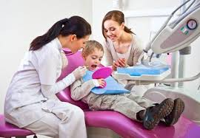

- Zagadki:
Rozpuszczam się w wodzie, ubywa mnie co dzień.
Kto o czystość dba, ten dobrze mnie zna. (mydło)

Schowała się w tubie, używać ją lubię, a i mała szczoteczka
chętnie się z nią spotka (pasta do zębów)

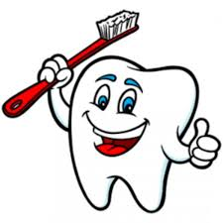
Gdy się jakiś ząbek psuje,
on go ślicznie zaplombuje.
Odwiedzaj go bez asysty,
nigdy nie bój się … .(dentysty)
Rób codziennie zębom mycie,
bo je masz na całe życie.

- Wiersz „Ząbki” Aneta Motyka

Wszyscy mamy ząbki w buzi, czy to mali czy to duzi .
Każdy ząbek chce z osobna czysto i pięknie wyglądać
Bardzo chce być szczotkowany , pastą wypielęgnowany .
Mleczne zęby wnet się smucą gdy słodyczy jesz zbyt dużo ,
Mogą wtedy zachorować i się brzydko prezentować.
Żeby ząbki były zdrowe, jedz warzywa i owoce,
Nie zapomnij też o mleku, bo ma wapń mały człowieku .
Czyść je po każdym posiłku, ty chłopczyku i dziewczynko,
Lub minimum razy dwa, pucujemy w ciągu dnia.
Rano zawsze i wieczorem, żeby były całe zdrowe .
Będą wtedy się cieszyły, pięknie w twojej buzi lśniły!

Wiersz „Dentysta” B.Forma

Pan dentysta leczy zęby,
wszyscy o tym wiedzą.
A szczególnie dzieci, które
wciąż cukierki jedzą.
Kiedy nagle ząb zaboli
na fotelu siadasz.
I po chwili mocną plombę
w zębie już posiadasz.
Szczotka, pasta to są zębów
wielcy przyjaciele.
Myj dokładnie swoje zęby,
nie tylko w niedzielę.

2. Rodzic zadaje dziecku pytania :
- Czy wiesz, dlaczego chodzimy do dentysty?
-Jak myślisz, czy dentysta jest nam potrzebny?
- Co by było, gdyby nie było dentysty ?
- Jak wtedy wyglądałyby nasze uśmiechy ?
- Jak należy dbać o zęby, żeby były zawsze zdrowe ?
3. Puzzle ,piosenka oraz karty pracy. W ZAŁĄCZENIU.
Udanego dnia!
p.Ania.

